Casos de Uso del Paquete: Empleados
Descripción del CU-01 “Consultar empleado”
ID: | CU-01
Nombre: | Consultar empleado
Responsable: | Javier Alberto Calderón Blas
Fecha de creación: | 31-03-2022
Fecha de actualización: | 22-04-2022
Descripción: | Se desea obtener información general del EMPLOYEE
Actor(es): | Manager. (Primario)
Disparador: | Manager da clic en el botón “Empleados” de la ventana principal.
Precondiciones: | PRE-1: Existe un inicio de sesión con el rol Manager.  PRE-2: Existe información del EMPLOYEE almacenada en la base de datos del Italian pizza.
Flujo Normal: | - Italian Pizza muestra la ventana GUI “List employees” con los filtros de búsqueda: Nombre, Dirección, Teléfono.  - Manager selecciona un filtro de búsqueda y llena el campo correspondiente a la búsqueda (ver FA-01)  - Italian Pizza valida el campo de búsqueda correspondientes al filtro seleccionado [DD49, DD50, DD51] y ejecuta la búsqueda. (ver FA-02)  - Italian Pizza recupera de la base de datos información de los EMPLOYEE. De acuerdo con el filtro seleccionado previamente y representa la información en una tabla. (ver FA-05)(Ver EX1)  - Manager selecciona “Ver perfil” de una de las tablas recuperadas previamente.  - Italian Pizza recupera toda la información del EMPLOYEE seleccionado. (ver EX1)  - Italian pizza muestra la ventana GUI “Employee data” con la información del EMPLOYEE recuperada (nombre, apellidos, teléfono, email, dirección (calle y número), código postal, ciudad, puesto que ocupa, fecha de ingreso, salario, nombre de usuario y contraseña), con un botón “Salir”, un botón “Editar”, un botón “Eliminar”.  - Manager da clic en el botón “Salir” de la GUI “Employee data”. (ver FA-03) (ver FA-04)
Flujos Alternos: | FA-01: Reiniciar filtro  - Manager selecciona el botón “Reiniciar filtro” de la GUI “List employees”  - Italian Pizza limpia el campo y filtro de búsqueda seleccionado.  - Regresar al paso 1 del flujo normal.  FA-02: Campos inválidos  - Italian Pizza detecta que el campo es inválido de acuerdo con el filtro seleccionado y muestra un mensaje de ayuda del error.  - Regresar al paso 2 del flujo normal.  FA-03: Actualizar perfil de empleado.  - Manager da clic en el botón “Editar”.  - El flujo extiende al CU “Actualizar empleado”.  FA-04: Eliminar empleado.  - Manager da clic en el botón “Eliminar”.  - El flujo extiende al CU “Eliminar empleado”.  FA-05: Sin resultados de búsqueda  - Italian Pizza no encuentra la información en la base de datos correspondiente a la búsqueda y filtro seleccionado y muestra el mensaje “Sin resultados” en la GUI “List employees”  - Regresar al paso 2 del flujo normal.
Excepciones: | EX1. No hay conexión con la base de datos del Sistema  - Italian Pizza muestra el dialogo GUI “No connection to the database” durante 5 segundos y la cierra.
Postcondiciones: | Ninguna
Reglas de negocio: | RF-10
Incluye: | Ninguno
Extiende: | CU-03 “Actualizar empleado”  CU-04 “Eliminar empleado”

Prototipos del CU-01 “Consultar empleado”
Diagrama de Robustez del CU-01 “Consultar empleado”
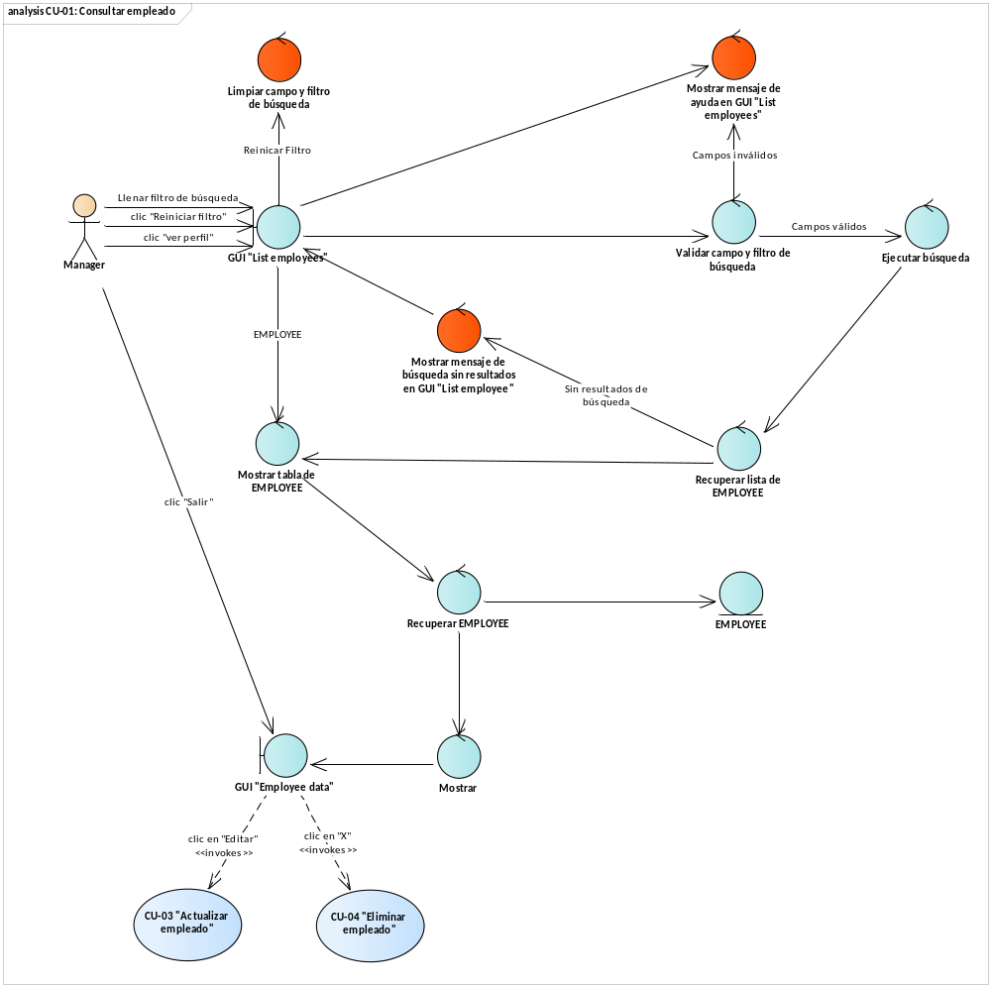

Descripción del CU-02 “Registrar empleado”
ID: | CU-02
Nombre: | Registrar empleado
Responsable: | Javier Alberto Calderón Blas
Fecha de creación: | 04-04-2022
Fecha de actualización: | 24-04-2022
Descripción: | Se desea registrar a un EMPLOYEE para su participación dentro del Italian pizza.
Actor(es): | Manager. (Primario)
Disparador: | Manager selecciona “Empleado +” de la GUI “List employees”.
Precondiciones: | PRE-1: Existe un inicio de sesión con el rol Manager.  PRE-2: El EMPLOYEE no debe estar registrado en la base de datos.
Flujo Normal: | - Italian Pizza muestra la ventana GUI “Register employee” con el formulario para guardar el EMPLOYEE.  - Manager llena los campos del formulario (nombre, apellidos, teléfono, email, dirección (calle y número), código postal, ciudad, puesto que ocupa, fecha de ingreso, salario, nombre de usuario y contraseña).  - Italian Pizza realiza una validación automática del formulario llenado [DD52, DD53, DD54, DD55, DD56, DD57, DD58, DD59, DD60, DD61, DD62, DD63]. (ver FA-01)  - Manager da clic en el botón “Registrar” de la GUI “Register employee”. (ver FA-02)  - Italian Pizza guarda el EMPLOYEE en la base de datos y cierra la GUI “Register employee”. (ver EX1)  - Italian Pizza muestra la notificación toast “Confirmed Process” durante 5 segundos y la cierra.
Flujos Alternos: | FA-01: Formulario inválido  - Italian Pizza detecta campos inválidos en el formulario y muestra un mensaje de ayuda en los campos inválidos.  - Regresar al paso 2 del flujo normal.  FA-02: Cancelar registro  - Manager selecciona el botón “Salir” de la GUI “Register employee”.  - Italian Pizza muestra el dialogo GUI “Departure Confirmation” con el mensaje “¿Está seguro de que desea cancelar el proceso?”.  - Manager selecciona el botón “Aceptar” de la GUI “Departure Confirmation”. (ver FA-04)  - Italian Pizza cierra las GUI “Register emplyee” y “Departure Confirmation”  FA-03: Regresar al registro  - Manager selecciona el botón “Cancelar” de la GUI “Departure Confirmation”.  - Italian Pizza cierra el dialogo GUI “Departure Confirmation”.  - Regresar al paso 4 del flujo normal.
Excepciones: | EX1. No hay conexión con la base de datos del Sistema  - El Italian Pizza muestra el dialogo GUI “No connection to the database” durante 5 segundos y la cierra.
Postcondiciones: | POST-1: El EMPLOYEE queda registrado en el Italian pizza
Reglas de negocio: | RF-01
Incluye: | Ninguno
Extiende: | Ninguno

Prototipos del CU-02 “Registrar empleado”
Diagrama de Robustez del CU-02 “Registrar empleado”
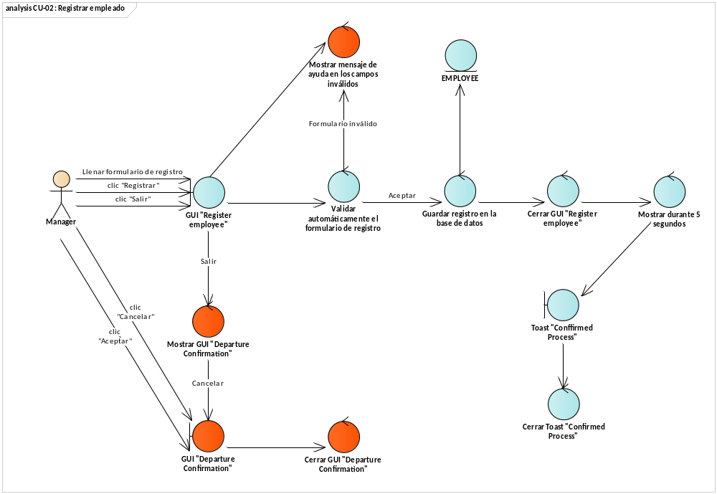

Descripción del CU-03 “Actualizar empleado”
ID: | CU-03
Nombre: | Actualizar empleado
Responsable: | Javier Alberto Calderón Blas
Fecha de creación: | 06-04-2022
Fecha de actualización: | 24-04-2022
Descripción: | Se desea actualizar los datos del EMPLOYEE para evitar consultas desactualizadas.
Actor(es): | Manager (Primario)
Disparador: | Manager da clic en el botón “Actualizar” de la GUI “Employee data”.
Precondiciones: | PRE-1: Existe un inicio de sesión con el rol Manager.  PRE-2: El Employee está registrado en el Italian Pizza
Flujo Normal: | - Italian Pizza recupera de la base de datos información del EMPLOYEE. (ver EX-01)  - Italian Pizza muestra la ventana GUI “Employee data update” con la información recuperada del EMPLOYEE un formulario con los campos modificables (nombre, apellidos, teléfono, email, dirección (calle y número), código postal, ciudad, puesto que ocupa, fecha de ingreso, salario, nombre de usuario), un botón “Guardar” y un botón “Salir”.  - Manager llena los campos correspondientes del formulario de actualización.  - Italian Pizza realiza una validación automática del formulario llenado [DD52, DD53, DD54, DD55, DD56, DD57, DD58, DD59, DD60, DD61, DD62]. (ver FA-01)  - Manager selecciona el botón “Guardar” de la GUI “Employee data update”. (ver FA-02)  - Italian Pizza guarda el EMPLOYEE actualizada en la base de datos y cierra la GUI “Employee data update”. (ver FA-04) (ver EX1)  - Italian Pizza muestra la notificación toast “Confirmed Process” durante 5 segundo y la cierra.
Flujos Alternos: | FA-01: Formulario inválido  - Italian Pizza detecta campos inválidos en el formulario y muestra un mensaje de ayuda en los campos inválidos.  - Regresar al paso 3 del flujo normal.  FA-02: Cancelar actualización  - Manager selecciona el botón “Salir” de la GUI “Employee data update”.  - Italian Pizza muestra el dialogo GUI “Departure Confirmation” con el mensaje “¿Está seguir qué desea cancelar el proceso?”  - Manager selecciona el botón “Aceptar” de la GUI “Departure Confirmation”. (ver FA-03)  FA-03: Regresar a la actualización  - Manager selecciona el botón “Cancelar” de la GUI “Departure Confirmation”.  - Italian Pizza cierra el dialogo “Departure Confirmation”.  - Regresar al paso 3 del flujo normal.  FA-04: Sin cambios en la actualización  - Italian Pizza no detecta cambios de actualización de EMPLOYEE.  - Italian Pizza muestra la notificación toast “Unrealized changes” durante 5 segundos y la cierra.  - Regresar al paso 3 del flujo normal.
Excepciones: | EX1. No hay conexión con la base de datos del Sistema  - El Italian pizza muestra el dialogo GUI “No connection to the database” durante 5 segundos y la cierra
Postcondiciones: | POST-1: Los datos del EMPLOYEE son actualizados en la base de datos.
Reglas de negocio: | RF-03
Incluye: | Ninguno
Extiende: | Ninguno

Prototipos del CU-03 “Actualizar empleado”
Diagrama de Robustez del CU-03 “Actualizar empleado”
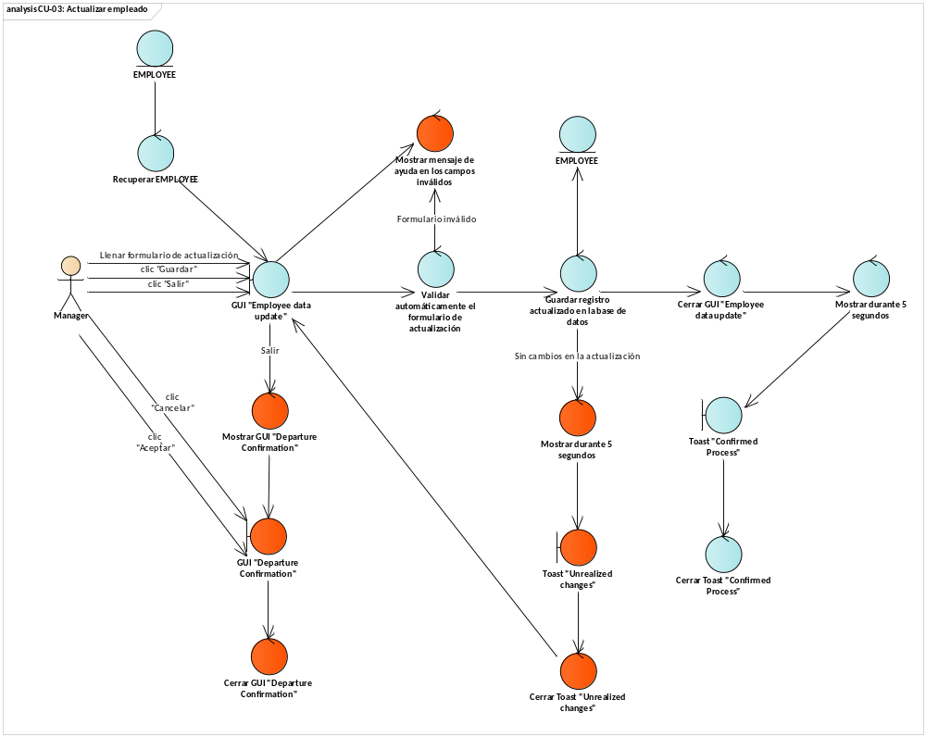

Descripción del CU-04 “Eliminar empleado”
ID: | CU-04
Nombre: | Eliminar empleado
Responsable: | Javier Alberto Calderón Blas
Fecha de creación: | 06-04-2022
Fecha de actualización: | 24-04-2022
Descripción: | Se desea dar de baja a un EMPLOYEE para mantener un control en los empleados quienes se encuentran activos.
Actor(es): | Manager. (Primario)
Disparador: | Manager da clic en el icono “Eliminar” de la GUI “Employee data”
Precondiciones: | PRE-1: Existe un inicio de sesión con el rol Manager.  PRE-2: El Employee está registrado en el sistema.
Flujo Normal: | - Italian Pizza recupera la información de la base de datos del EMPLOYEE. (ver EX1)  - Italian Pizza muestra el dialogo GUI “Delete Confirmation” con el mensaje “¿Desea confirmar la eliminación?”  - Manager selecciona el botón “Aceptar” de la GUI “Delete Confirmation”. (ver FA-01)  - Italian pizza realiza una eliminación lógica cambiando el status de EMPLOYEE a “Inactivo” en la base de datos. (ver EX1)  - Italian pizza cierra la GUI “Employee data” y “Delete Confirmation” y muestra la notificación toast “Confirmed Process” durante 5 segundos y la cierra.
Flujos Alternos: | FA-01: Cancelar proceso de eliminación  - Manager selecciona el botón “Cancelar” de la GUI “Delete Confirmation”.  - Italian Pizza cierra la GUI “Delete Confirmation”.
Excepciones: | EX1. No hay conexión con la base de datos del Sistema  - El Italian pizza muestra el dialogo GUI “No connection to the database” durante 5 segundos y la cierra.
Postcondiciones: | POST-1: El status del EMPLOYEE es actualizado a “Inactivo” en la base de datos de Italian Pizza.
Reglas de negocio: | RF-04  RF-06
Incluye: | Ninguno
Extiende: | Ninguno

Prototipos del CU-04 “Eliminar empleado”
Diagrama de Robustez del CU-04 “Eliminar empleado”
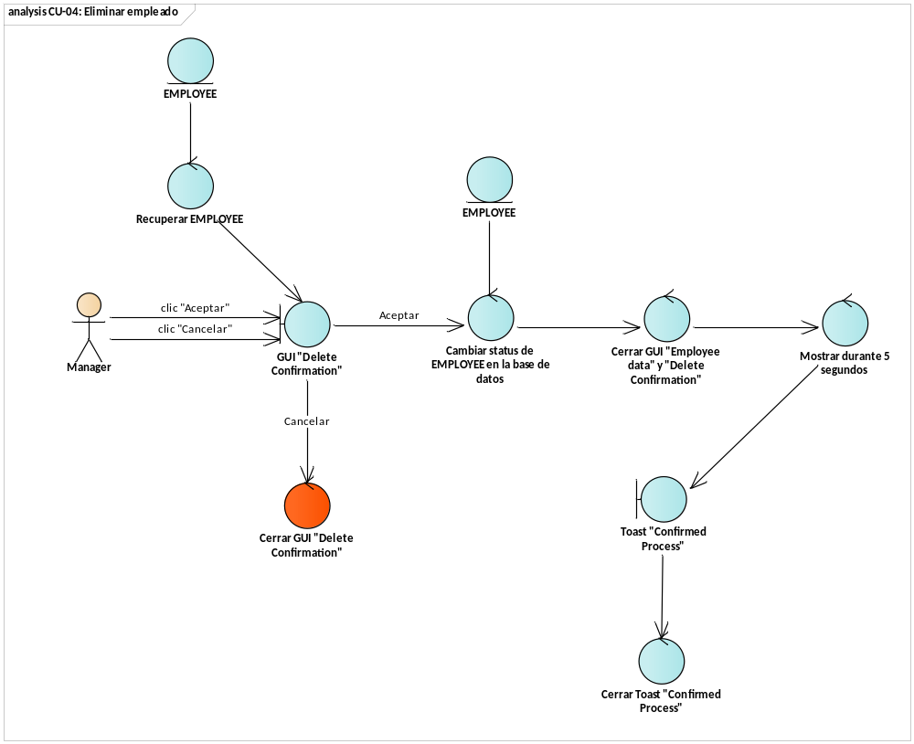

Descripción del CU-05 “Consultar cliente”
ID: | CU-05
Nombre: | Consultar cliente
Responsable: | Javier Alberto Calderón Blas
Fecha de creación:
Fecha de actualización: | 24-04-2022
Descripción: | Se desea obtener información del CUSTOMER
Actor(es): | Employee. (Primario)
Disparador: | Employee da clic en el botón “Clientes” de la ventana principal.
Precondiciones: | PRE-1: Existe un inicio de sesión con el rol Employee.  PRE-2: Existe información del CUSTOMER almacenada en la base de datos del Italian Pizza.
Flujo Normal: | - Italian Pizza muestra la ventana GUI “List customers” con los filtros de búsqueda: Nombre, Dirección, Teléfono.  - Employee selecciona un filtro de búsqueda y llena el campo correspondiente a la búsqueda. (ver FA-01)  - Italian Pizza valida el campo de búsqueda correspondientes al filtro seleccionado [DD64, DD65, DD66] y ejecuta la búsqueda. (ver FA-02)  - Italian Pizza recupera de la base de datos información de los CUSTOMER. De acuerdo con el filtro seleccionado previamente y representa la información en una tabla. (ver FA-05)(ver EX1)  - Employee selecciona “Ver perfil” de una de las tablas recuperadas previamente.  - Italian Pizza recupera toda la información del EMPLOYEE seleccionado. (ver EX1)  - Italian Pizza muestra la ventana GUI “Customer data” con la información del CUSTOMER recuperada (nombre, apellidos, teléfono, email, dirección (calle y número), código postal, ciudad y fecha de nacimiento), con un botón “Salir”, un botón “Editar”, un botón “Eliminar”.  - Employee da clic en el botón “Salir” de la GUI “Customer data”. (ver FA-03) (ver FA-04)
Flujos Alternos: | FA-01: Reiniciar filtro  - Employee selecciona el botón “Reiniciar filtro” de la GUI “List customers”  - Italian pizza limpia el campo y filtro de búsqueda seleccionado.  - Regresar al paso 1 del flujo normal.  FA-02: Campos inválidos  - Italian pizza detecta que el campo es inválido de acuerdo con el filtro seleccionado y muestra un mensaje de ayuda del error.  - Regresar al paso 2 del flujo normal.  FA-03: Actualizar perfil de cliente.  - Employee da clic en el botón “Editar”.  - El flujo extiende al CU “Actualizar cliente”.  FA-04: Eliminar cliente.  - Employee da clic en el botón “Eliminar”.  - El flujo extiende al CU “Eliminar cliente”.  FA-05: Sin resultados de búsqueda  - Italian pizza no encuentra la información en la base de datos correspondiente a la búsqueda y filtro seleccionado y muestra el mensaje “Sin resultados” en la GUI “List customers”  - Regresar al paso 2 del flujo normal.
Excepciones: | EX1. No hay conexión con la base de datos del Sistema  - El Italian pizza muestra el dialogo GUI “No connection to the database” durante 5 segundos y la cierra.
Postcondiciones: | Ninguna
Reglas de negocio: | RF-10
Incluye: | Ninguno
Extiende: | CU “Actualizar cliente”  CU “Eliminar cliente”

Prototipos del CU-05 “Consultar cliente”
Diagrama de Robustez del CU-05 “Consultar cliente”
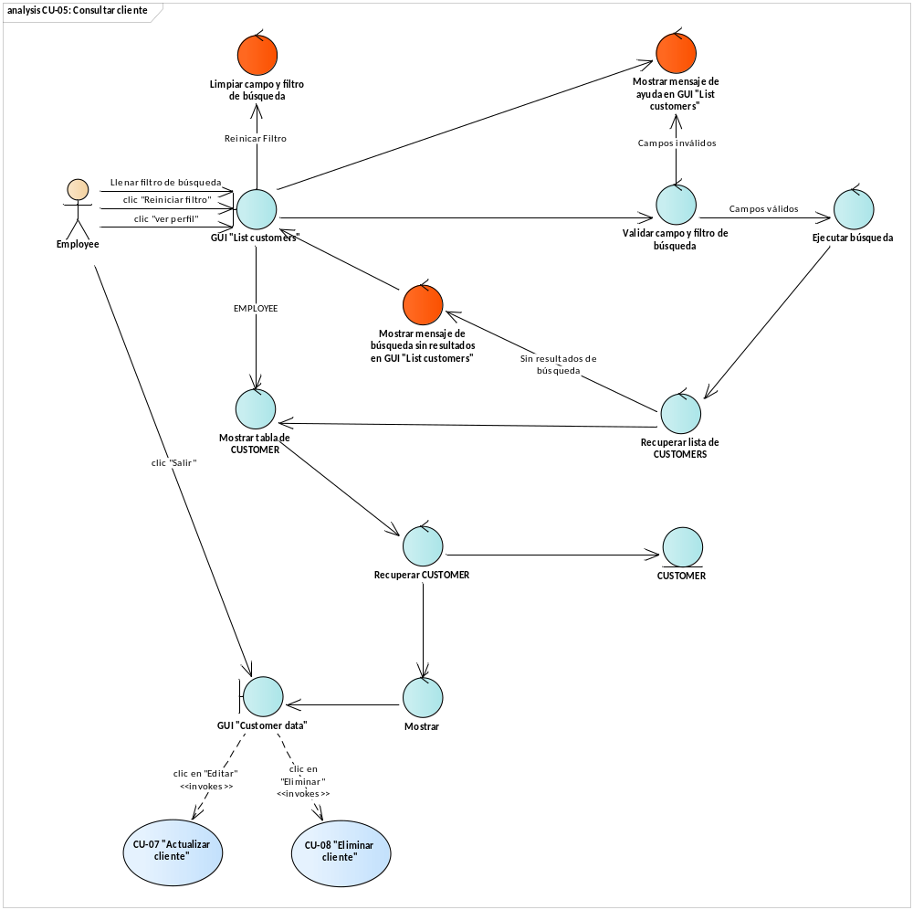

Descripción del CU-06 “Registrar cliente”
ID: | CU-06
Nombre: | Registrar cliente
Responsable: | Javier Alberto Calderón Blas
Fecha de creación:
Fecha de actualización: | 24-04-2022
Descripción: | Se desea registrar a un CUSTOMER para su participación dentro del Italian pizza.
Actor(es): | Employee. (Primario)
Disparador: | Employee selecciona “Cliente +” de la GUI “List customers”
Precondiciones: | PRE-1: Existe un inicio de sesión con el rol Employee.  PRE-2: El CUSTOMER no debe estar registrado en la base de datos.
Flujo Normal: | - Italian pizza muestra la ventana GUI “Register customer” con el formulario para guardar el CUSTOMER.  - Employee llena los campos del formulario (nombre, apellidos, teléfono, email, dirección (calle y número), código postal, ciudad y fecha de nacimiento).  - Italian pizza realiza una validación automática del formulario llenado [DD67, DD68, DD69, DD70, DD71, DD72, DD73, DD74]. (ver FA-01)  - Employee da clic en el botón “Registrar” de la GUI “Register customer”. (ver FA-02)  - Italian pizza guarda el CUSTOMER en la base de datos y cierra la GUI “Register customer”. (ver EX1)  - Italian pizza muestra la notificación toast “Confirmed Process” durante 5 segundos y la cierra.
Flujos Alternos: | FA-01: Formulario inválido  - Italian pizza detecta campos inválidos en el formulario y muestra un mensaje de ayuda en los campos inválidos.  - Regresar al paso 2 del flujo normal.  FA-02: Cancelar registro  - Employee selecciona el botón “Salir” de la GUI “Register customer”.  - Italian pizza muestra el dialogo GUI “Departure Confirmation” con el mensaje “¿Está seguro de que desea cancelar el proceso?”.  - Employee selecciona el botón “Aceptar” de la GUI “Departure Confirmation”. (ver FA-04)  - Italian pizza cierra las GUI “Register customer” y “Departure Confirmation”  FA-03: Regresar al registro  - Employee selecciona el botón “Cancelar” de la GUI “Departure Confirmation”.  - Italian pizza cierra el dialogo GUI “Departure Confirmation”.  - Regresar al paso 4 del flujo normal.
Excepciones: | EX1. No hay conexión con la base de datos del Sistema  - El Italian pizza muestra el dialogo GUI “No connection to the database” durante 5 segundos y la cierra.
Postcondiciones: | POST-1: El CUSTOMER queda registrado en el Italian pizza
Reglas de negocio: | RF-02
Incluye: | Ninguno
Extiende: | Ninguno

Prototipos del CU-06 “Registrar cliente”
Diagrama de Robustez del CU-06 “Registrar cliente”
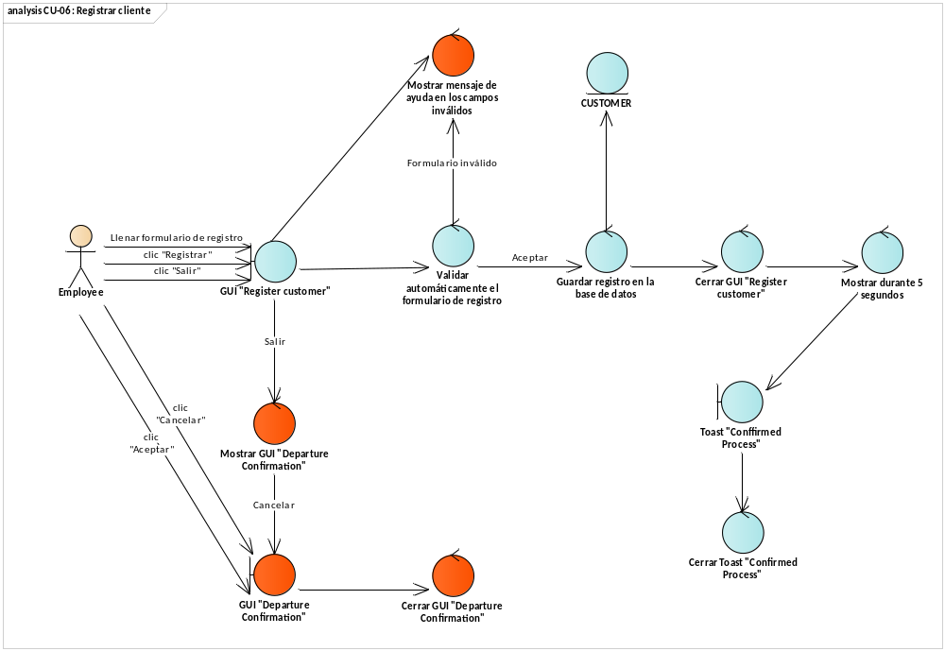

Descripción del CU-07 “Actualizar cliente”
ID: | CU-07
Nombre: | Actualizar cliente
Responsable: | Javier Alberto Calderón Blas
Fecha de creación:
Fecha de actualización: | 24-04-2022
Descripción: | Se desea actualizar los datos del CUSTOMER para evitar consultas desactualizadas.
Actor(es): | Employee (Primario)
Disparador: | Employee da clic en el botón “Actualizar” de la GUI “Customer data”.
Precondiciones: | PRE-1: Existe un inicio de sesión con el rol Employee.  PRE-2: El CUSTOMER está registrado en el Italian Pizza
Flujo Normal: | - Italian Pizza recupera de la base de datos información del CUSTOMER. (ver EX-01)  - Italian Pizza muestra la ventana GUI “Customer data update” con la información recuperada del CUSTOMER un formulario con los campos modificables (nombre, apellidos, teléfono, email, dirección (calle y número), código postal, ciudad y fecha de nacimiento), un botón “Guardar” y un botón “Salir”.  - Employee llena los campos correspondientes del formulario de actualización.  - Italian Pizza realiza una validación automática del formulario llenado [DD67, DD68, DD69, DD70, DD71, DD72, DD73, DD74]. (ver FA-01)  - Manager selecciona el botón “Guardar” de la GUI “Customer data update”. (ver FA-02)  - Italian Pizza guarda el CUSTOMER actualizada en la base de datos y cierra la GUI “Customer data update”. (ver FA-04) (ver EX1)  - Italian Pizza muestra la notificación toast “Confirmed Process” durante 5 segundos y la cierra.
Flujos Alternos: | FA-01: Formulario inválido  - Italian Pizza detecta campos inválidos en el formulario y muestra un mensaje de ayuda en los campos inválidos.  - Regresar al paso 3 del flujo normal.  FA-02: Cancelar actualización  - Employee selecciona el botón “Salir” de la GUI “Customer data update”.  - Italian Pizza muestra el dialogo GUI “Departure Confirmation” con el mensaje “¿Está seguir qué desea cancelar el proceso?”  - Employee selecciona el botón “Aceptar” de la GUI “Departure Confirmation”. (ver FA-03)  FA-03: Regresar a la actualización  - Employee selecciona el botón “Cancelar” de la GUI “Departure Confirmation”.  - Italian Pizza cierra el dialogo “Departure Confirmation”.  - Regresar al paso 3 del flujo normal.  FA-04: Sin cambios en la actualización  - Italian Pizza no detecta cambios de actualización de CUSTOMER.  - Italian Pizza muestra la notificación toast “Unrealized changes” durante 5 segundos y la cierra.  - Regresar al paso 3 del flujo normal.
Excepciones: | EX1. No hay conexión con la base de datos del Sistema  - El Italian Pizza muestra el dialogo GUI “No connection to the database” durante 5 segundos y la cierra.
Postcondiciones: | POST-1: Los datos del CUSTOMER son actualizados en la base de datos.
Reglas de negocio: | RF-03
Incluye: | Ninguno
Extiende: | Ninguno

Prototipos del CU-07 “Actualizar cliente”
Diagrama de Robustez del CU-07 “Actualizar cliente”
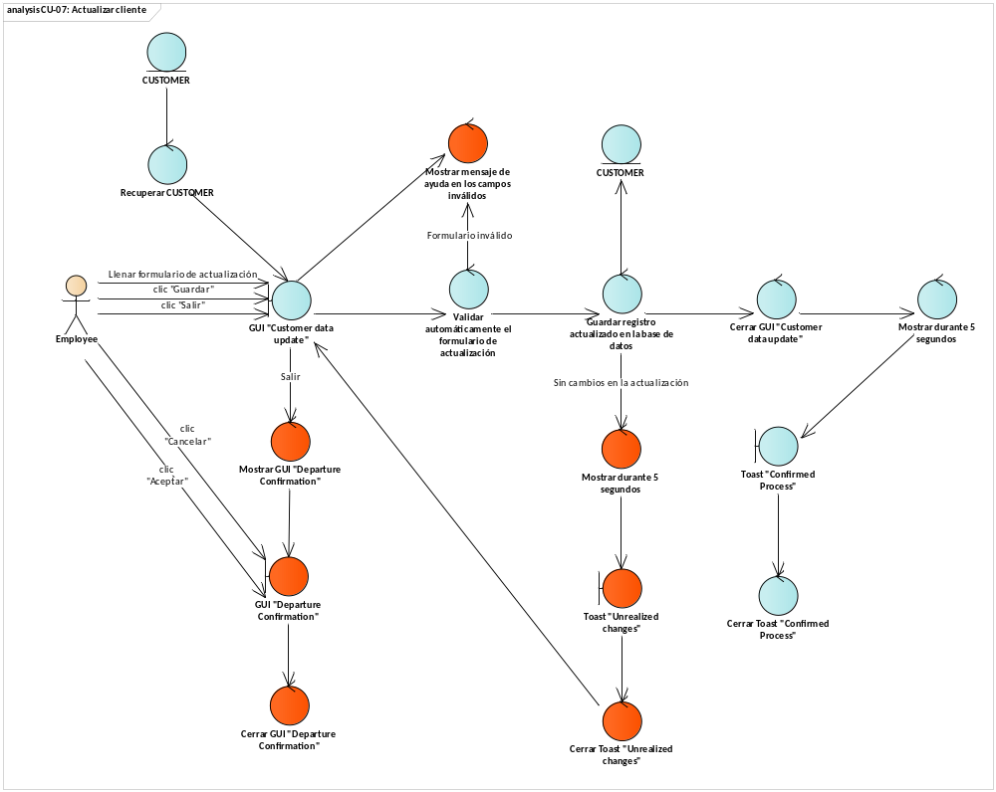

Descripción del CU-08 “Eliminar cliente”
ID: | CU-08
Nombre: | Eliminar cliente
Responsable: | Javier Alberto Calderón Blas
Fecha de creación:
Fecha de actualización: | 24-04-2022
Descripción: | Se desea dar de baja a un CUSTOMER para mantener un control en los clientes frecuentes.
Actor(es): | Employee. (Primario)
Disparador: | El Employee da clic en el icono “Eliminar” de la GUI “Customer data”
Precondiciones: | PRE-1: Existe un inicio de sesión con el rol Employee.  PRE-2: El CUSTOMER está registrado en el sistema.
Flujo Normal: | - Italian Pizza recupera la información de la base de datos del CUSTOMER. (ver EX1)  - Italian Pizza muestra el dialogo GUI “Delete Confirmation” con el mensaje “¿Desea confirmar la eliminación?”  - Employee selecciona el botón “Aceptar” de la GUI “Delete Confirmation”. (ver FA-01)  - Italian Pizza realiza una eliminación lógica cambiando el IsEnable de CUSTOMER a “1” en la base de datos. (ver EX1)  - Italian pizza cierra la GUI “Customer data” y “Delete Confirmation” y muestra la notificación toast “Confirmed Process” durante 5 segundos y la cierra.
Flujos Alternos: | FA-01: Cancelar proceso de eliminación  - Employee selecciona el botón “Cancelar” de la GUI “Delete Confirmation”.  - Italian Pizza cierra la GUI “Delete Confirmation”.
Excepciones: | EX1. No hay conexión con la base de datos del Sistema  - El Italian pizza muestra el dialogo GUI “No connection to the database” durante 5 segundos y la cierra.
Postcondiciones: | POST-1: El IsEnable CUSTOMER es actualizado a “1” en la base de datos de Italian Pizza.
Reglas de negocio: | RF-05  RF-06
Incluye: | Ninguno
Extiende: | Ninguno

Prototipos del CU-08 “Eliminar cliente”
Diagrama de Robustez del CU-08 “Eliminar cliente”
